

Отчет по выполнению задания на тему: «Практическая работа 2».

Выполнила:
Группа: 4ИСП9-46
Студент: Чемоданова А.А.

Москва 2026 г.
Каркас приложения с меню и read-показать все задачи
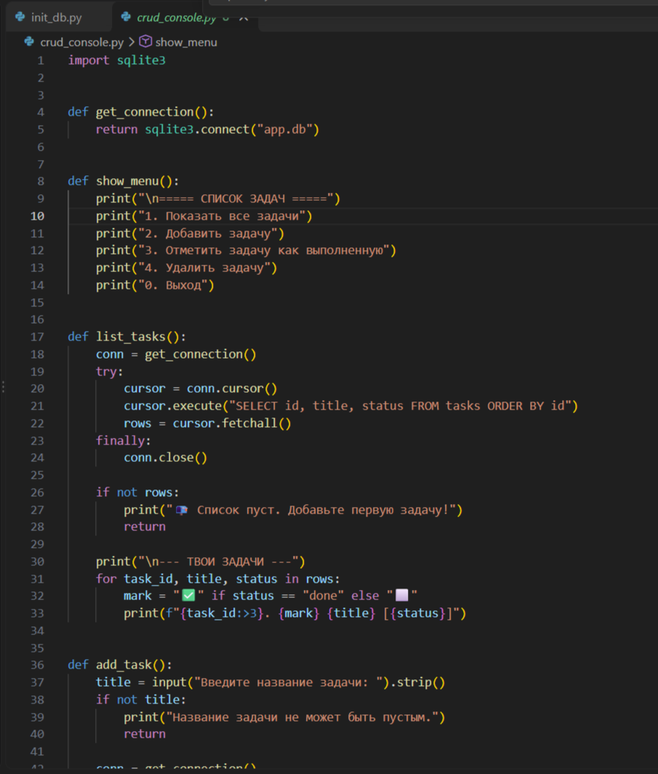

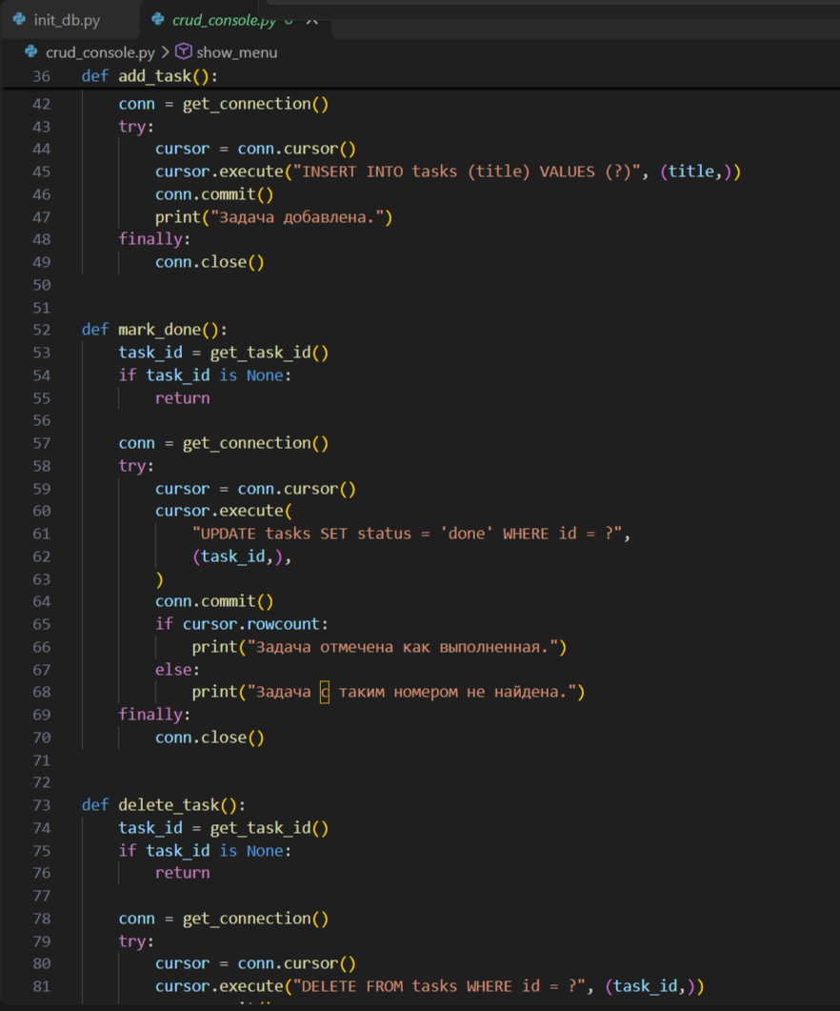

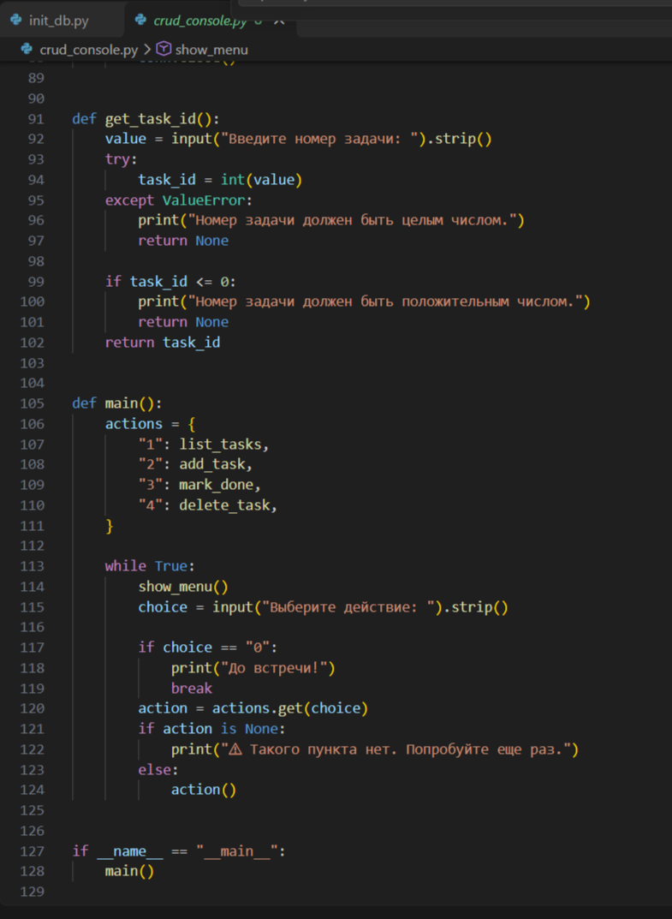

Сценарий проверки


